CAIET DE SARCINI
privind procurarea echipamentului medical și a bunurilor de protecție

Nr. d/olot. | Denumirea bunurilor materiale | U/M | Cantitate | Actul normativ la confecţionare şi/sau descrierea echipamentului | Actul normativ la ţesătură şi/sau descrierea ţesăturii | Foto/model
I | II | III | IV | V | VI | VII
1. | Mască chirurgicală | buc. | 100 000 | Masca chirurgicală de o singură folosință cu mai multe straturi (3 straturi/ pliuri cu elastic, tija metalică) pentru protecție împotriva virușilor, non-iritant pentru piele | Material :  Bumbac nețesut + filtru.  Dimensiune :  180 x 100 mm  +/- 5 mm | 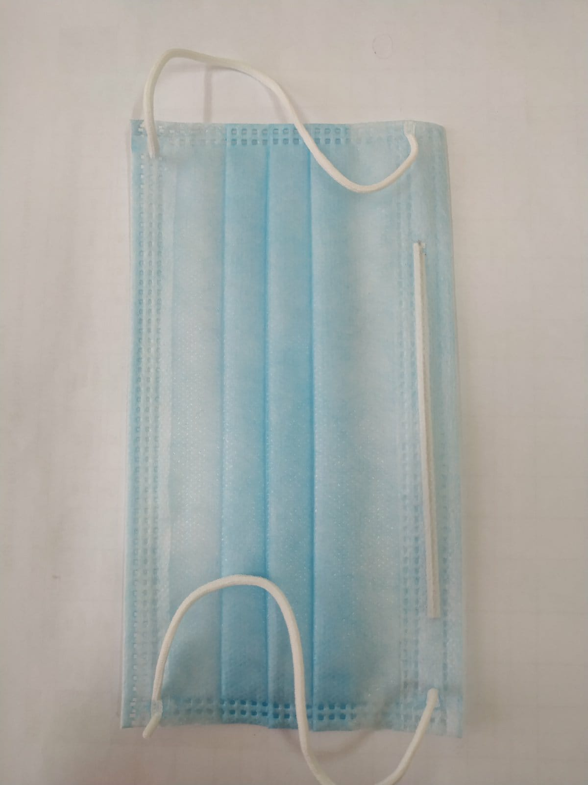
2. | Săpun lichid  0,5 l | buc. | 1 000 buc.  (ambalaj 0,5 l cu dozator) | Săpun lichid hipoalergic, hidratant. Concentrația în masă clorură de benzalconiu 50% (minim 0,05%), Profesional cu glicerină pentru curățarea mâinilor și prevenirea pielii uscare. Cu miros de fructe, flori sau ocean, efect spumant.
3. | Săpun lichid 5 l | litru | 2 000 litri (ambalate în butelii de 5l) | Săpun lichid hipoalergic, hidratant. Concentrația în masă clorură de benzalconiu 50% (minim 0,05%), Profesional cu glicerină pentru curățarea mâinilor și prevenirea pielii uscare. Cu miros de fructe, flori sau ocean, efect spumant.
4. | Mănuși nitril | cutii | 1000 | Mănuși nitril, nesterile pentru mîni | 100 buc/cut.;  Mărimea XL; | 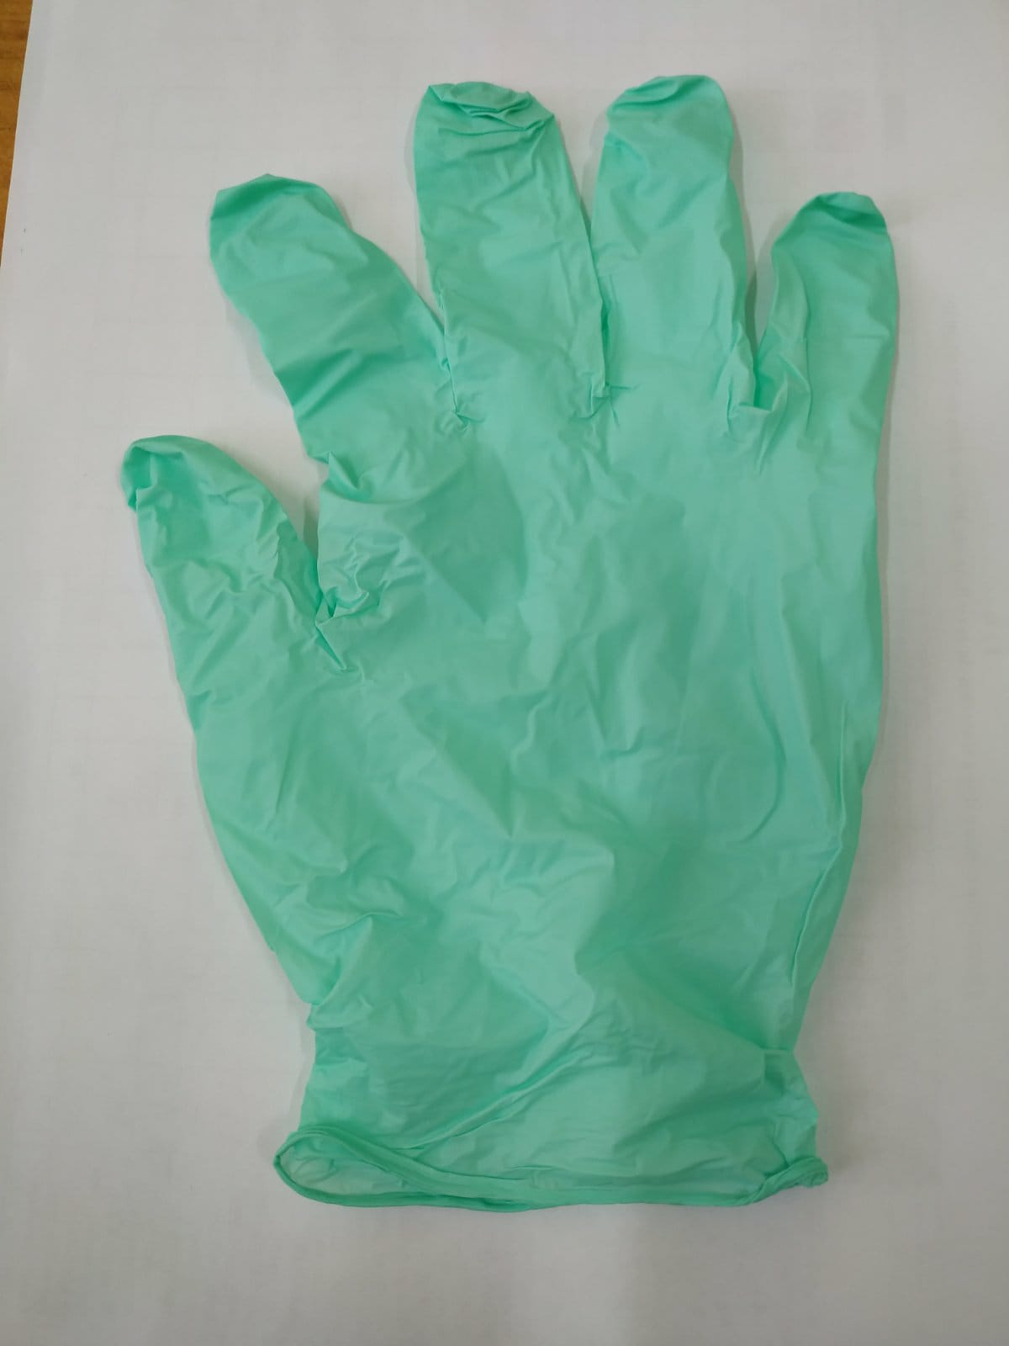
5. | Termoscanere varianta 1 | buc. | 12 | Termometru infraroșu la distanță. Setează 32 măsurări în memorie. Indicator Laser încorporat. Ecranul retroiluminat (verde, portocaliu, roșu), își schimbă culoarea pentru a indica nivelul temperaturii corpului. Distanța efectivă: 5-15mm. Interval de temperatură corporală:32,0-42,9. Domeniul de temperatură al obiectivului: 0-100 grade Celisius. Temperatura de funcționare: 10-40 grade Celsius. Temperatura de depozitare: -20-50 grade Celsius. Alimentare cu 2 barerii AA. Proiectarea conducției. Funcție de oprire automată. Pavertisment baterie scăzută.
6. | Termometru cu infraroșu | buc. | 28 | Fără contact, utilizare multiplă prin două moduri de măsurare:corporal și obiecte; cu senzor infraroșu de mare precizare de top stabil și solid; o bună performanță de adaptabilitate la temperatura mediului, capacitatea de a fi utilizat într-un mediu complex; capacitatea de stocare/MEMORIE:NU MAI PUȚIN DE 32 seturi de măsurări; unitate de măsură: opțional pentru Celsius; funcții de oprire automată și de economisire a energiei; ecran LCD de dimensiuni mari, retro-iliminare tricolor de rezoluție înaltă (verde pentru temperatura normală, galben pentru temperatura de alertă, roșu pentru temperatura febrei), afisaj clar și fin; gama de măsurători/interval de măsurare a temperaturii; regimul temperaturii corpului în limitele (32,0-42,2), distanțierea pentru măsurarea temperaturii 3-10 cm. Are indicator ,,baterie descărcată,, timpul măsurării temperaturii 0,5-1 sec. Garanția pentru produsul achizitionat nu mai pușin de doi ani. Tipul de baterii:2bat. 1,5B-AAA. Durata de viață a bateriilor: aprox. 4 000 înregistrări neântrerupte. Certificat de garanție și manual de utilizare în limba română și rusă.
7. | Costume de protecție cu glugă și botoșei | buc. | 1 000  Mărimea XL- 200 buc.  2XL -300-buc.  3XL -500buc. | - 1. Material: nețesut laminat, densitatea minim 60g/m2.  - 2.Botoși parte integral a combinezonului, prevăzut cu elastic la gleznă.  - 3.Gluga să fie cu elastic și cu clapă pentru închidere la bărbie cu fixare cu bandă adezivă.  - 4. Să se închidă cu fermoar, cursorul fermoarului, prevăzut cu lacăt de fixare, pentru evitarea deschiderii accidentale. Fermoarul să fie cu clapetă protectoare.  - 5.Combinezonul trebuie să asigure protecție biologic împotriva substanțelor periculoase și a agenților microbieni infecțioși, să fie impermeabil la apă și lichide organice (inclusive sub formă de aerosoli), alternativ combinezonul trebuie să asigure protecție la penetrare cu sânge și fluide corporale.  - 6.Să asigure libertate de mișcare.  - 7.Ambalaj individual cu inscripțis mărimii. Produs de unică folosință. | - Material: nețesut;  - Culoare: albă;  - Marime: XXL / XXXL/XXXL; | 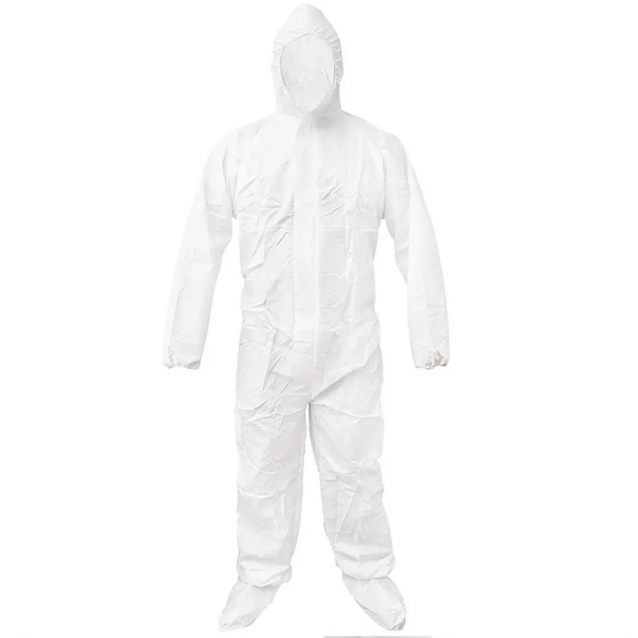
8. | Soluție dizinfectantă pentru mâini | litri | 2 000 (ambalate în butelii de 5l) | Soluție dizinfectată cu acțiune rapidă contra infecțiilor, pe bază de alcool cu o concentracție nu mai puțin de 72 %. | Compozitie:  Etanol 72%;  Apa dedurizata;  Glicerina;  Butelia de 5 litre.
9. | Nebulizator încăperi și autospeciale | buc | 20 | Nebulizator electric pentru dezinfecție birouri, automobile și zone greu accesibile | Putere 1 200W, +/-50  Voltaj 220V  Capacitate rezervor min 4l, +/-1l.  Cantitatea pulverizată 0-260 ml/min  Mărime particulă 5-50 microni  Distanța maximă de pulverizare min 7 metri  Greutatea netă Max.5 kg  Perioada de garanție min.12 luni
10. | Dezinfectant pentru nebulizator | litri | 400 | Produs biodistructiv. Uitilizat pentru nebulizatoare în scopul dezinfecției spațiilor mici, mijlocii și mari. Acțiune virucidă, bactericidă, fungicidă. | Lichid, conține substanțe active clor activ 0,005%. Ambalaj de 5l, marcat și etichetat de producător cu menținerea datelor de identitate (denumire, număr lot, seria, termen de valabilitate, condiții de păstrare).
11. | Lampă bactericidă (tub bactericid 30V) | buc. | 18 | Utilizat pentru dezinfectarea aerului si suprafețelor din încăperi cu încărcătura microbiana mare prin intermediul radiației ultraviolete. | Tensiune 220V  Lungime de undă 200nm-280nm  Să nu producă ozon  Rata de sterilizare min.99,9%  Timp de dezinfrctare 30 min.  Timp de lucru min9000 ore confirmat de producătoir  Dispune de certificat CE și ISO, sau echivalentul acestuia pentru producătorii autohtoni.  Suprafața acopertă min 90mp  Puterea lumină UV min 6X30W  Data de producere lămpi min2021-02-24  Poziția lămpilor verticală  Prezent contor ore de lucru  Tip lampă UV pe platforma mobilă  Manual instrucțiuni uitilizate și instalate (limba română/rusă)  Taimer cu telecomandă  Perioada de garanție min 2 ani
12. | Pulsoximetru | buc. | 20 | Pulsoximetru pentru deget destinat măsurării saturației de oxigen al hemoglobinei din sângele arterial. | Interval de măsurarw min SPO2-100%  Gama pulsului radial max 32-260 bpm  Rezoluția SPO2+-1%  Precizia saturației oxigenului sângelui +-2%  Displey LED sau LCD  Alarme auditiv /vizual  Alimentare baterie tip-AAA Alkalibe  Stingerea automată în caz de neutilizare  Rzistență la lumina din jur  Durata de funcționare încontinuu min+-9 ore  Set de baterii inclus 3 seturi  Prezența bateriilor de rezervă  Perioada de garanție mim 24 luni
13. | Mască din țesătură | buc. | 10000 | Masca din țesătură de bumbac în amestic , compus din două repere în două straturi , cu elastic. | Bumbac 100 %.  Densitatea:140 gr/m²  Dimensiune :  260 x 290 mm  +/- 5mm  Culoarea neagră. | 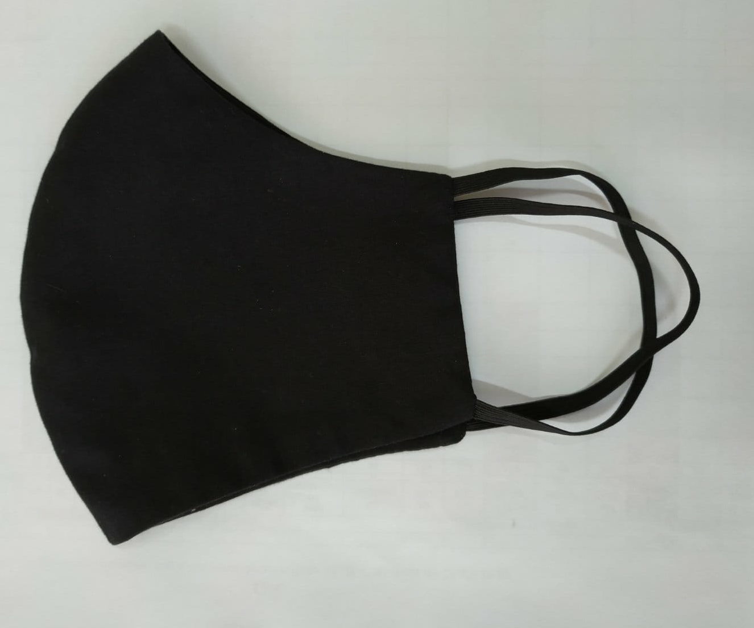
14. | Recipiente pentru soluție dezinfectabtă pentru mâni | buc | 3000 | Recipient cu pulverizare (sprei)  Cantitatea netă:60 ml  Utilizare: igienizarea mâinilor | Culoare:transparentă

NOTĂ: Potenţialii câştigători, vor prezenta mostra pentru a fi aprobată de IGC !

